Лабораторная работа №5.

«Сборка электрической цепи и измерение силы тока в её различных участках».
Цель работы: убедиться на опыте, что сила тока в различных последовательно соединенных участках цепи одинакова.
Приборы и материалы: источник питания, лампа на подставке, ключ, амперметр, соединительные провода.
Указания к работе
- Познакомьтесь с лабораторным амперметром и заполните таблицу.
Предел измерения
Цена деления
Погрешность измерений

Соберите цепь по рисунку 155, а. Запишите показание амперметра.
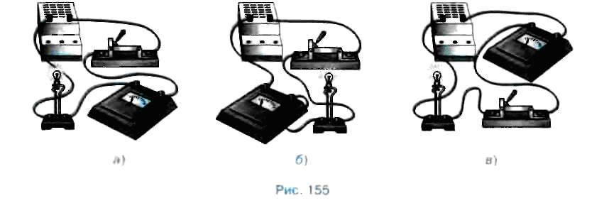
2. Затем включите амперметр так, как показано на рисунке 155, б, а потом так, как на рисунке 155, в.

3. Сравните все полученные показания амперметра. Сделайте вывод.

4. Нарисуйте в тетради схемы соединения приборов.

Внимание! Нельзя присоединять амперметр к зажимам источника без какого-либо приемника тока, соединенного последовательно с амперметром. Можно испортить амперметр!

Решите задачи.
- Через спираль электроплитки за 12 минут прошло 3000 Кл электричества. Какова сила тока спирали?
- Сколько времени продолжается перенос 7,7 Кл при силе тока 0,5А?
- При обмотке включенного в цепь прибора идет ток силой 5мА. Какое количества электричества пройдет через прибор в течении 1 часа?

Лабораторная работа №5.

«Сборка электрической цепи и измерение силы тока в её различных участках».
Цель работы: убедиться на опыте, что сила тока в различных последовательно соединенных участках цепи одинакова.
Приборы и материалы: источник питания, лампа на подставке, ключ, амперметр, соединительные провода.
Указания к работе
- Познакомьтесь с лабораторным амперметром и заполните таблицу.
Предел измерения
Цена деления
Погрешность измерений

Соберите цепь по рисунку 155, а. Запишите показание амперметра.
2. Затем включите амперметр так, как показано на рисунке 155, б, а потом так, как на рисунке 155, в.

3. Сравните все полученные показания амперметра. Сделайте вывод.

4. Нарисуйте в тетради схемы соединения приборов.

Внимание! Нельзя присоединять амперметр к зажимам источника без какого-либо приемника тока, соединенного последовательно с амперметром. Можно испортить амперметр!

Решите задачи.
- Через спираль электроплитки за 12 минут прошло 3000 Кл электричества. Какова сила тока спирали?
- Сколько времени продолжается перенос 7,7 Кл при силе тока 0,5А?
- При обмотке включенного в цепь прибора идет ток силой 5мА. Какое количества электричества пройдет через прибор в течении 1 часа?

